Université Ziane Achour Djelfa

Faculté des sciences exactes et informatique

3 année LMD-physique-

**TP : Signaux périodiques**

**But de TP :**

Ce TP a pour but de familiariser l'étudiant avec l'utilisation du logiciel MATLAB pour la génération des différents types de formes d'ondes. The Signal Processing Toolbox de MATLAB contient des fonctions pour la génération des formes d'ondes couramment utilisées périodiques et non périodiques, séquences (impulsion, échelon, rampe), train d'impulsions…

Avec MATLAB, les signaux peuvent être générés en utilisant les opérateurs trigonométriques cos et sin.

Définition

Un signal sinusoïdal est un signal ([onde](https://fr.wikipedia.org/wiki/Onde)) dont l’amplitude, observée à un endroit précis, est une fonction sinusoïdale du temps.

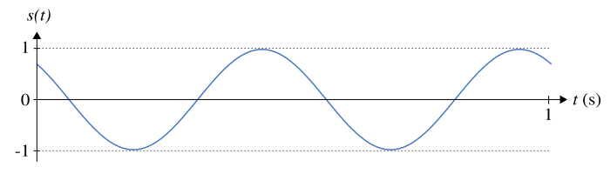

*A* : amplitude de la grandeur, appelée aussi valeur de crête, dans l'unité de la grandeur mesurée

*ω* : pulsation de la grandeur en rad s−1

*ω n+ φ* : phase instantanée en rad

*φ* : phase à l'origine en rad (souvent fixée par l'expérimentateur)

La pulsation, la fréquence et la période sont liés par les relations :

{\displaystyle \omega =2\pi f={\frac {2\pi }{T}}}

EXERCICE :

Ecrire un programme Matlab qui permet de tracer et générer un signal sinusoïdal avec : de longueur 100, fréquence 50 et 10, amplitude 1.5 et phase décalée de 0 degrés.

n=0:100;

f=50;

phase=0;

A=1.5;

arg=2*pi*f*n-phase;

x=A*cos(arg);

stem(n,x);

axis([0 100 -2 2]);

grid;

title('signal sinu');

xlabel('temps');

ylabel('amplitude');

axis;

